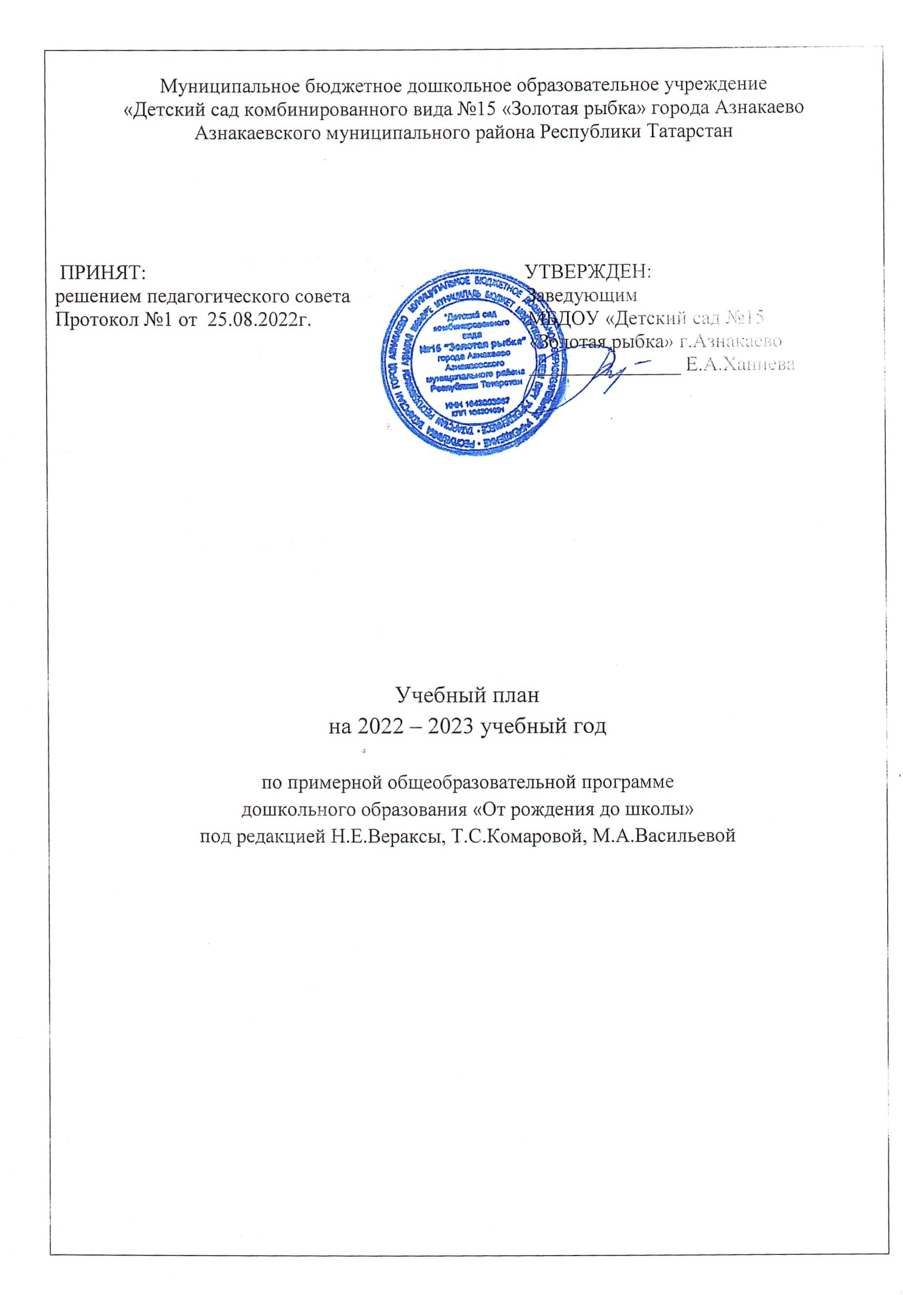

Учебный план ДОУ регламентируется следующими нормативными документами:
- Федеральный закон от 29.12.2012 № 273-ФЗ «Об образовании в Российской Федерации»;
- Федеральный государственный образовательный стандарт дошкольного образования (Утвержден приказом Министерства образования и науки Российской Федерации от 17 октября 2013 г. N 1155);
- Комментарии к ФГОС ДО Минобрнауки России, Департамента общего образования от 28 февраля 2014 года № 08-249.
  - Приказ Минобрнауки России от 30.08.2013 г. № 1014 «Об утверждении организации и осуществления образовательной деятельности по основным общеобразовательным программам дошкольного образования»;
  - Санитарно-эпидемиологические требования к устройству, содержанию и организации режима работы дошкольных образовательных организаций» (Утверждены постановлением Главного государственного санитарного врача Российской от 15 мая 2013 года № 26 «Об утверждении САНПИН» 2.4.3049-13).
  - Федеральный закон от 03.08.2018 N 317-ФЗ «О внесении изменений в статьи 11 и 14 Федерального закона "Об образовании в Российской Федерации»;
  - Закон Республики Татарстан «Об образовании» от 22.07.2013 г № 68 -3РТ (принят Государственным Советом 28.06.2013 г);
  - Закон Республики Татарстан «О государственных языках Республики Татарстан и других Языках в Республики Татарстан» (изменения и дополнения от 28.07.2004 г № 44 - 3РТ; от 12.06.2014 г № 53-3РТ);
  - Устав муниципального бюджетного дошкольного образовательного учреждения «Детский сад комбинированного вида № 15 «Золотая рыбка» города Азнакаево;
  - Основная образовательная программа муниципального бюджетного дошкольного образовательного учреждения «Детский сад комбинированного вида № 15 «Золотая рыбка» города Азнакаево.
Учебный план муниципального бюджетного дошкольного образовательного учреждения «Детский сад комбинированного вида № 15 «Золотая рыбка» города Азнакаево на 2022-2023 учебный год является нормативным актом, устанавливающим перечень образовательных областей и объем учебного времени, отводимого на проведение образовательной деятельности. Они реализуются как в обязательной части программы, так и в части программы, формируемой участниками образовательного процесса.
Учебный план составлен на основе основной образовательной программы муниципального бюджетного дошкольного образовательного учреждения «Детский сад комбинированного вида № 15 «Золотая рыбка» города Азнакаево, разработанной по примерной общеобразовательной программы дошкольного образования «От рождения до школы» под редакцией Н.Е.Вераксы, М.А.Васильевой, Т.С. Комаровой.
Основная цель: Регламентирование образовательной деятельности на ОД Задачи:
- определение образовательной направленности;
- установление видов, форм организации и количества ОД в неделю.
Распределение образовательной деятельности основано на принципах:
- соблюдения права воспитанников на дошкольное образование;
- соотношение между инвариантной (не более 60% от общего времени, отводимого на освоение основной образовательной программы дошкольного образования) и вариативной (не более 40 % от общего нормативного времени, отводимого на основании основной общеобразовательной программы дошкольного образования) частями учебного плана;
- сохранение преемственности между инвариантной (обязательной) и вариативной частями;
- отражение специфики ДОУ;
    - работе с детьми используются различные формы работы: фронтальная, подгрупповая, индивидуальная. Они применяются в зависимости от возраста, уровня развития детей, сложности программного и дидактического материала.
МБДОУ «Детский сад № 15 «Золотая рыбка» города Азнакаево работает в режиме пятидневной рабочей недели, 12-часовым режимом пребывания детей.
- дошкольном образовательном учреждении функционирует 6 групп:
  - первая группа раннего возраста(1-2) -1
  - вторая группа раннего возраста(2-3) -1
  - младшая группа (с 3 до 4 лет) – 1;
  - средняя группа (с 4 до 5 лет) – 1;
  - старшая группа (с 5 до 6 лет) – 1;
  - подготовительная группа (с 6 до 7 лет) – 1;
Продолжительность организованной образовательной деятельности составляет:
  - первая группа раннего возраста(1-2) -10 мин
  - вторая группа раннего возраста(2-3) -10-15 мин
  - младшая группа (с 3 до 4 лет) – 15-20 мин
  - средняя группа (с 4 до 5 лет) – 20-25 мин
  - старшая группа (с 5 до 6 лет) – 25-30 мин
  - подготовительная группа (с 6 до 7 лет) – 30-35 мин
Начало учебного года – 01 сентября 2022 года, конец учебного года - 31 мая 2023 года.
Количество учебных недель в год – 38 недель.
Учебный план определяет организацию воспитательно-образовательного процесса в учреждении и структуру основной образовательной программы дошкольного образования, реализуемой в ДОУ.
Программа состоит из двух частей:
- инвариантной (обязательной) части;
- части формируемой участниками.
Учебная нагрузка определена с учетом необходимого требования - соблюдение минимального количества занятий на изучение каждой образовательной деятельности, которое определено в инвариантной части учебного плана, и предельно допустимая нагрузка.
- учебный план включены пять направлений, обеспечивающие познавательное, речевое, социально - коммуникативное, художественно-эстетическое и физическое развитие воспитанников.
Образовательная деятельность по музыке, физической культуре проводится круглогодично.
Во время каникул организуется активный отдых детей, проводятся мероприятия художественно-эстетического и физкультурно-оздоровительного развлекательных циклов.
Вариативная часть в учебном плане расширяет область образовательных услуг для воспитанников.
Вариативная часть программы позволяет более полно реализовать социальный заказ на образовательные услуги и учитывать специфику национально-культурных, демографических, климатических условий, в которых осуществляется образовательный процесс.
Общая учебная нагрузка (образовательная деятельность) инвариантной и вариативной частей плана по всем направлениям развития соответствуют требованиям СанПин 2.4.1.3049 -13 № 26 от 15.05.2013 г.
Обучение русскому языку начинается с младшей группы (3-4 лет) и проводится воспитателем по обучению русскому языку 3 раз в неделю в режимных моментах. В средней группе – 3 занятия в режимных моментах, в старшей группе – 3 занятия в режимных моментах.
Обучение татарскому языку начинается с II группа раннего возраста -2 занятия в режимных моментах, в подготовительной группе - 2 занятия – в рамках расписания ОД, 2 занятия в режимных моментах.
Организация деятельности взрослых и детей по реализации и освоению Программы осуществляется в двух основных моделях организации образовательного процесса – совместной деятельности взрослого и детей и самостоятельной деятельности детей.

Общая учебная нагрузка на неделю

 | 1-2лет | 2-3лет | 3 – 4 лет | 4 – 5 лет | 5 – 6 лет | 6 – 7 лет
Недельная образовательная нагрузка | 10 | 10 | 10 | 10 | 14 | 17
Итого | 10 | 10 | 10 | 10 | 14 | 17

Продолжительность образовательной деятельности

1-2лет | 2-3лет | 3 – 4 года | 4 – 5 лет | 5 – 6 лет | 6 – 7 лет
10 мин | 10-15 мин | 15-20 мин | 20-25 мин | 25-30 мин | 30-35 мин

Учебный план на 2022-2023 учебный год
Базовая часть | Количество организованной деятельности в неделю
Федеральный компонент | 1 группа раннего возраста | 2 группа раннего возраста | Младшая группа |  | Средняя группа |  | Старшая группа | Подготовительная группа
Расширение ориентировки в окружающем мире и развитие речи | 3 | - |  | - | - | - |  | -
Развитие движений | 2 | - |  | - | - | - |  | -
С дидактическим материалом | 2 | - |  | - | - | - |  | -
Со строительным материалом | 1 | - |  | - | - | - |  | -
Образовательная область: «Физическое развитие»
Физическая культура | - | 3 | 3 |  | 3 |  | 3 | 3
В помещении | - | 2 | 2 |  | 2 |  | 2 | 2
На прогулке (режим) | - | 1 | 1 |  | 1 |  | 1 | 1
Образовательная область: «Познавательное развитие»
Познавательное развитие | - | 1 | 2 |  | 2 |  | 3 | 3
Формирование элементарных математических представлений (ФЭМП) | - | - | 1 |  | 1 |  | 1 | 2
Ознакомление с окружающим миром | - | 1 | 1 |  | 1 |  | 2 | 1
Образовательная область: «Речевое развитие»
Развитие речи | - | 2 | 1 |  | 1 |  | 2 | 2
Обучение грамоте | - | - | - |  | - |  | - | 1
Чтение художественной литературы | - | В режимных моментах
Образовательная область: «Художественно-эстетическое развитие»
Рисование | - | 1 | 1 |  | 1 |  | 2 | 2
Лепка | - | 0,5 | 0,5 |  | 0,5 |  | 0,5 | 0,5
Аппликация | - | 0,5 | 0,5 |  | 0,5 |  | 0,5 | 0,5
Музыка | 2 | 2 | 2 |  | 2 |  | 2 | 2
Образовательная область: «Социально-коммуникативное развитие»
Нравственное воспитание, формирование личности ребенка, развитие общения |  |  |  |  |  |  |  | В режимных моментах
Ребенок в семье и в обществе |  |  |  |  |  |  |  | В режимных моментах
Формирование основ безопасности |  |  |  |  |  |  |  | В режимных моментах
Развитие игровой деятельности |  |  |  |  |  |  |  | В режимных моментах
Формирование позитивных установок к труду и творчеству |  |  |  |  |  |  |  | В режимных моментах
Часть формируемая участниками
Развитие речи
Туган телдә сөйләшәбез | - | 2 | - |  | - |  | - | 3
Русский язык | - | - | 3 |  | 3 |  | 3 | -
Всего | 10 | 10 | 10 |  | 10 |  | 14 | 17

